VIỆN ĐẠI HỌC MỞ HÀ NỘI

**KHOA CÔNG NGHỆ THÔNG TIN**



**QUẢN LÝ BÁN HÀNG CHO MỘT CÔNG TY KINH DOANH THIẾT BỊ MÁY TÍNH**

Năm: 2013

Năm học 2017

MÔN HỌC: LẬP TRÌNH HƯỚNG SỰ KIỆN

Hà Nội - Năm 2012

Giảng viên hướng dẫn: Ths. Nguyễn Thị Tâm

SV thực hiện: Dương Đắc Khanh 15A04

Hoàng Duy Hưng 15A05

Nguyễn Đình Khánh 15A04

Chuyên ngành: Công nghệ thông tin

**Phân công công việc**

|  |  |  |
| --- | --- | --- |
| STT | Họ và tên | Công việc |
| 1 | Dương Đắc Khanh | * Tạo database * Thiết kế và lập trình Form Tạo hóa đơn bán hàng và Xem danh sách hóa đơn bán hàng |
| 2 | Hoàng Duy Hưng | * Phát biểu bài toán * Thiết kế và lập trình Form Hàng hóa và Nhóm hàng |
| 3 | Nguyễn Đình Khánh | * Thiết kế và lập trình Form Nhập hàng và Danh sách hàng nhập. |

**MỤC LỤC**

I. Phát biểu bài toán 2

II. Thiết kế CSDL mức logic – Thiết kế CSDL quan hệ 2

III. Chương trình quản lý bán hàng 5

1. Giao diện chương trình 5

2. Giao diện các bảng 5

3. Báo cáo 9

1. **Phát biểu bài toán**

Trong một công ty kinh doanh thiết bị máy tính, các thiết bị thuộc nhiều hãng khác nhau được chia thành các loại khác nhau ( Ví dụ: máy in, card màn hình, …)

Khách hàng đến lựa chọn các thiết bị (có thể chọn đủ bộ hoặc không) sau đó nhân viên bán hàng lập hóa đơn bán hàng, thu tiền (giả sử khách hàng trả trước toàn bộ số tiền mua hàng), in hóa đơn làm 3 liên: Một liên giao thủ quỹ thu tiền của khách hàng, một liên giao cho thủ kho để giao hàng, một liên giao cho khách hàng sử dụng như giấy bảo hành.

Mỗi ngày nhân viên cần cập nhật lại giá bán thiết bị, thống kê số lượng hàng hóa còn/hết để in ra báo giá. Khi bán hàng cần quan tâm đến lượng hàng xem có còn không. Danh mục hàng hóa có thể được nhân viên thay đổi mội khi có loại theiét bị mới.

Việc mua hàng, trả tiền và giao hàng diễn ra trực tiếp tại cửa hàng. Tại cửa hàng có thể có nhiều máy tính thực hiện việc lập hóa đơn bán hàng. Cuối ngày, mỗi nhân viên bán hàng phải in báo cáo bán hàng của mình, nộp lại cho người quản lý.

1. **Thiết kế CSDL mức logic – Thiết kế CSDL quan hệ**

* Các thực thể có trong bài:
* tblNhomhang: bảng nhóm hàng
  + PK_iNhomhangID int : mã nhóm hàng ( khóa chính)
  + sTenNhomhang nvarchar(50) : tên nhóm hàng
  + sMota nvarchar(100) : mô tả
* tblHanghoa : bảng chứa thông tin về hàng hóa chứa trong kho
  + PK_iHanghoaID int : mã hàng hóa (khóa chính)
  + FK_iNhomhangID int : mã nhóm hàng ( khóa phụ)
  + sTenHanghoa nvarchar(50) : tên hàng hóa
  + sNhacungcap nvarchar(50) : tên nhà cung cấp
  + iSoluong int : số lượng hàng có trong kho
  + iDongia int : đơn giá tính theo VNĐ
  + iThoigianbaohanh int: số tháng bảo hành.
* tblHoadonnhaphang : chứa thông tin chính về hóa đơn nhập hàng
  + PK_iHoadonnhaphangID int : mã hóa đơn nhập hàng (khóa chính)
  + FK_iNhanvienID int : mã nhân viên lập hóa đơn nhập hàng ( khóa phụ)
  + dThoigiannhap date : ngày nhập hàng
  + iTongtien int : tổng tiền trong hóa đơn nhập.
* tblHangnhap : chi tiết hàng nhập về có trong hóa đơn nhập
  + FK_iHoadonnhaphangID int: mã hóa đơn nhập (khóa phụ)
  + FK_iHanghoaID int : mã hàng hóa (khóa phụ)
  + iSoluongnhap int : số lượng hàng nhập về
  + iGianhap int : đơn giá nhập
  + iThanhtien int : số tiền nhập mặt hàng.
* tblHoadonbanhang: chứa thông tin chính về hóa đơn bán hàng
  + PK_iHoadonbanhangID int : mã hóa đơn bán hàng (khóa chính)
  + FK_iNhanvienID int: mã nhân viên (khóa phụ)
  + sTenKhachhang nvarchar(50): tên khách hàng
  + sDiachi nvarchar(50) : địa chỉ khách hàng
  + sSdt nvarchar(50) : số điện thoại khách hàng
  + dThoigianban date : thời gian bán hàng
  + iTongtien int: tổng giá trị mặt hàng bán ra trong hóa đơn
* tblHangban: chứa chi tiết các mặt hàng bán ra trong hóa đơn bán hàng
  + FK_iHoadonbanhangID int : mã hóa đơn bán hàng (khóa phụ)
  + FK_iHanghoaID int: mã hàng hóa (khóa phụ)
  + iSoluongban int : số lượng bán ra
  + iGiaban int : giá bán
  + iThanhtien int: số tiền bán mặt hàng.
* tblNhanvien: chứa thông tin nhân viên trong công ty
  + PK_iNhanvienID int: mã nhân viên (khóa chính)
  + sTenNhanvien nvarchar(50): tên nhân viên
  + dNgaysinh date : ngày sinh
  + bGioitinh bit: giới tính
  + sChucvu nvarchar(50): tên chức vụ
  + sUserNV nvarchar(50): tài khoản đăng nhập
  + sPassNV nvarchar(50): mật khẩu đăng nhập
* Tạo kết nối giữa các bảng

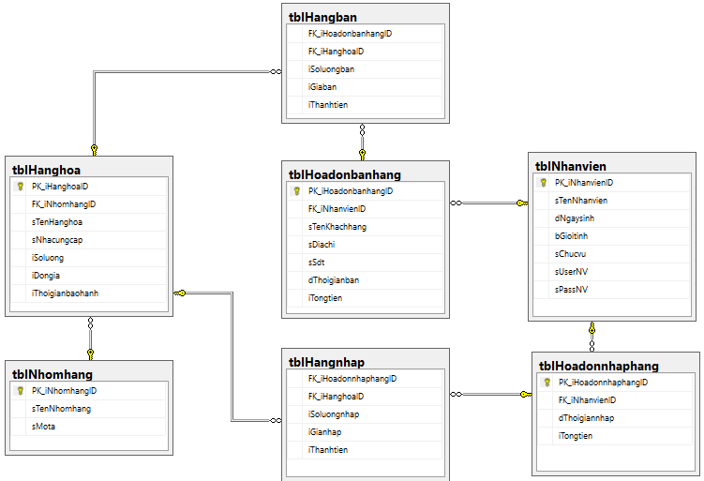

1. **Chương trình quản lý bán hàng**
2. Giao diện chương trình



Chương trình chính gồm các chức năng về Kho hàng, Nhập hàng, Bán hàng, và các thông tin về Nhân viên.

1. Giao diện các bảng
   1. Form Nhóm hàng: Thêm, Sửa, Xóa, Tìm kiếm

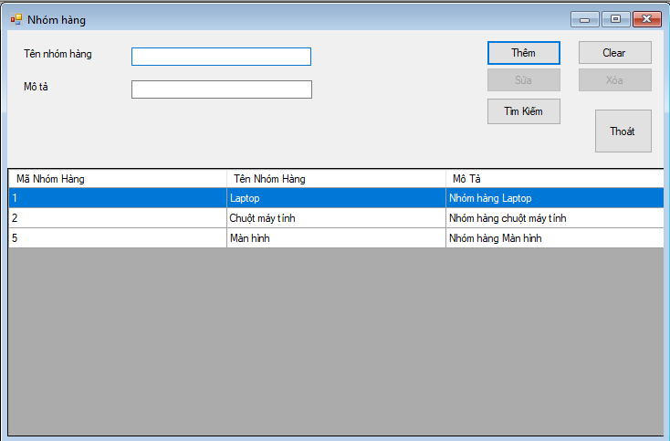

* 1. Form Nhập hàng

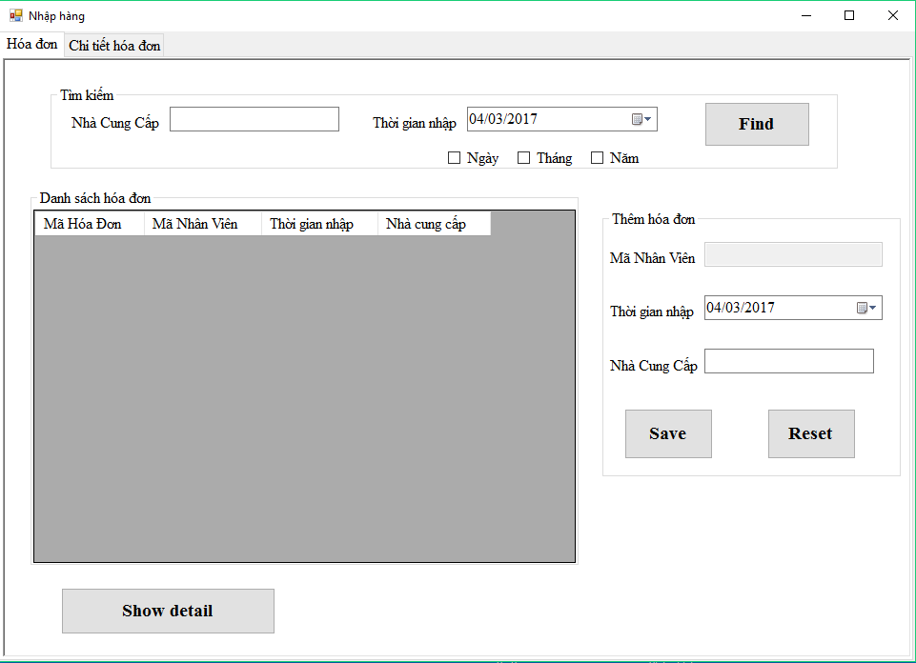

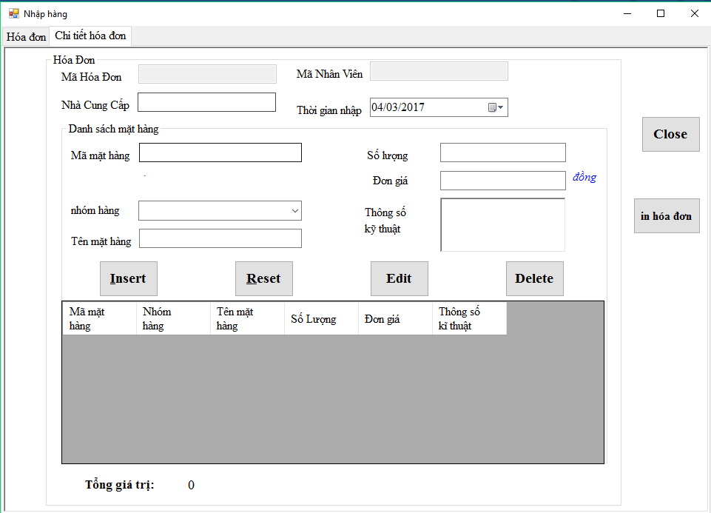

* 1. Form Hàng hóa: Thêm, Sửa, Xóa, Tìm kiếm.

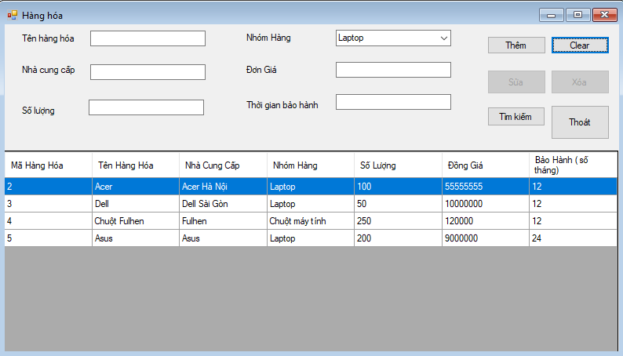

* 1. Form Nhân viên

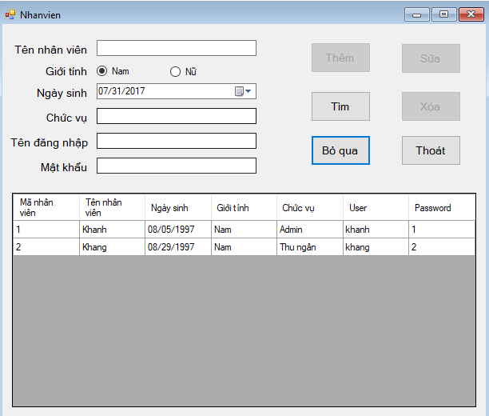

* 1. Form Bán hàng: Thêm các mặt hàng vào danh sách mặt hàng tại hóa đơn và thêm sửa hóa đơn

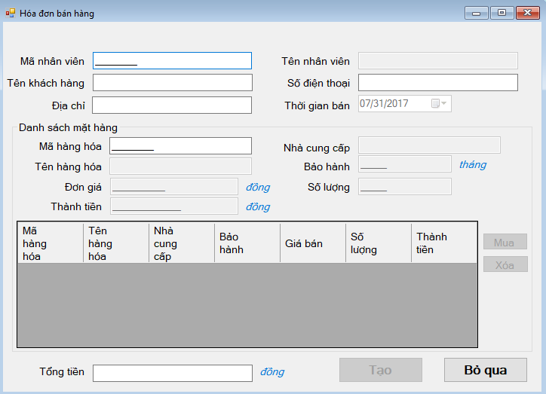

* Khi truyền vào Mã hóa đơn, form Hóa đơn bán hàng sẽ chuyển thành form Sửa

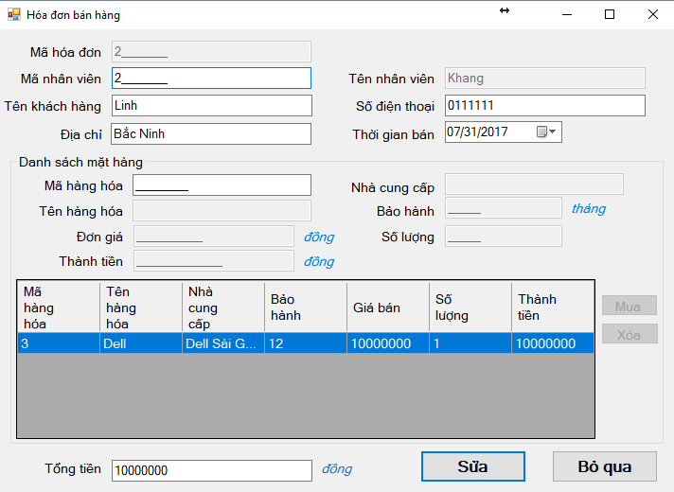

* + 1. Xem danh sách hóa đơn bán hàng
* Tìm kiếm hóa đơn theo các điều kiện: Mã hóa đơn , nhân viên tạo hóa đơn, tên khách hàng, ngày – tháng – năm tạo hóa đơn.
* Tạo báo cáo theo danh sách đã lọc.

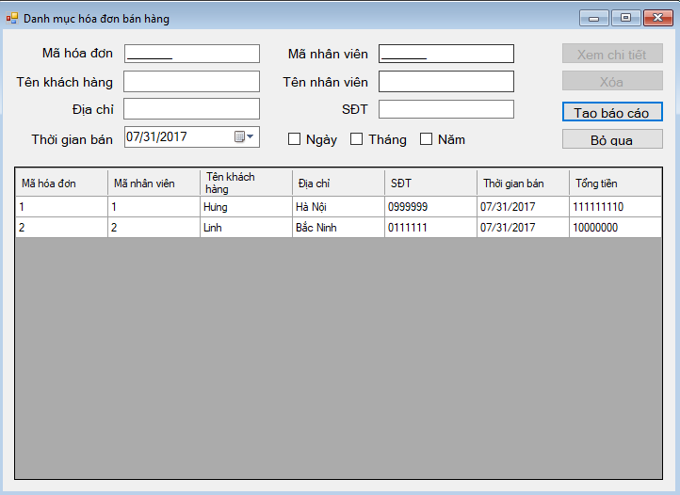

1. Báo cáo
   1. Báo cáo hóa đơn bán hàng
2. Báo cáo tất cả

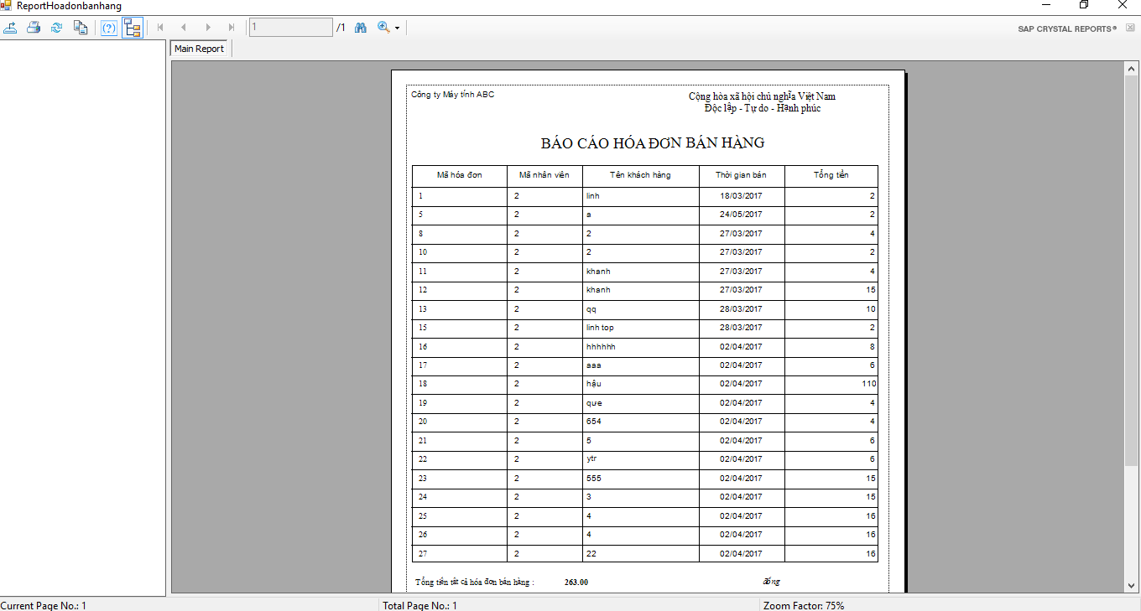

1. Báo cáo theo tháng

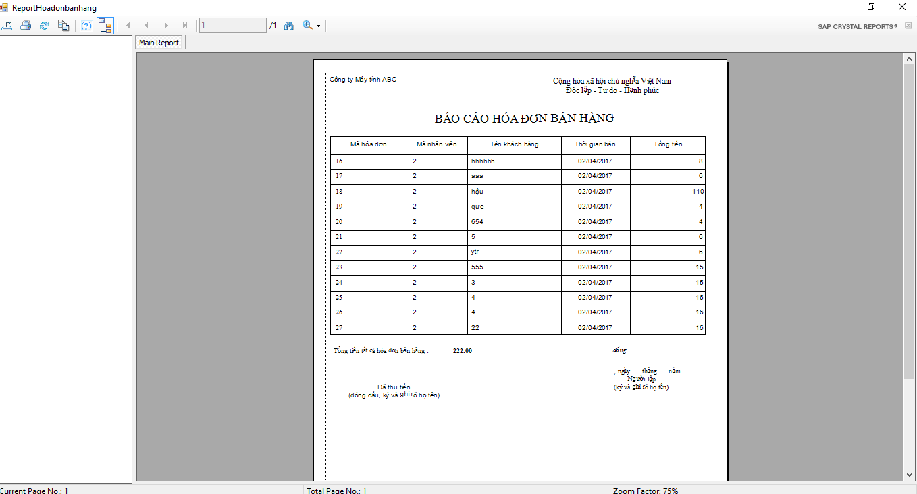

* 1. Báo cáo Nhập hàng

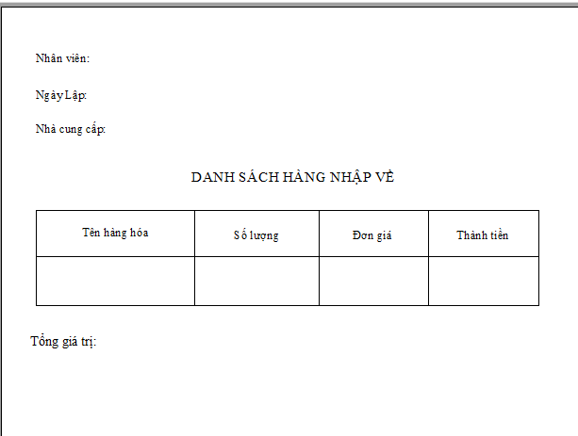

* 1. Báo cáo Danh sách hàng hóa còn trong kho.

